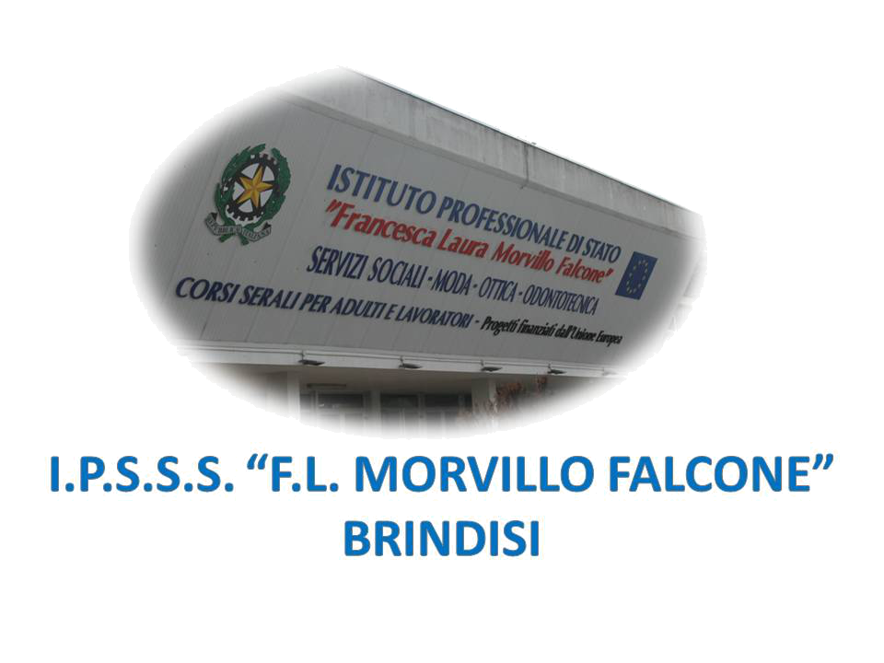

ISTITUTO PROFESSIONALE DI STATO PER I SERVIZI SOCIALI
“Francesca Laura MORVILLO FALCONE”
Via Galanti, 1 - Tel. 0831/513991
brrf010008@istruzione.it – brrf010008@pec.istruzione.it
www.morvillofalconebrindisi.edu.it
72100 B R I N D I S I

MATERIA: Scienze umane e sociali 3 ore settimanali
CLASSE: …1CS……………………
ANNO SCOLASTICO: 20222/2023………….
DOCENTE: Irene Solazzo……………………………….

Libro di testo: Persona, Società e Cultura Luigi D' Isa, Franca Foschini,Francescoo D'Isa HOEPLI

Argomenti:

Riflessione sulle motivazioni alla base della scelta del percorso scolastico.

Conoscenza di regole , limiti e responsabilità nella relazione interpersonale con i compagni, con i docenti, con il personale della scuola.

Le scienze umane e sociali : pedagogia, psicologia,
sociologia, antropologia.
La nascita della psicologia come scienza umana.
La psicologia come studio della mente e analisi del comportamento umano.
La persona:corpo e mente. L’identità personale.

Dalla famiglia patriarcale a quella nucleare.
La famiglia nucleare; i vari modelli familiari e le loro funzioni.
Le famiglie multiproblematiche.

L’IO E L’ALTRO:che cos’è il gruppo
I luoghi e le relazioni:
la famiglia
Individui e gruppi: la società.

La comunicazione
Gli assiomi della comunicazione.
Il linguaggio verbale e non verbale e la comunicazione efficace.

Il linguaggio dei giovani e il messaggio pubblicitario.
Le attività di facilitazione della comunicazione.

Nozioni fondamentali sul metodo sperimentale.
Nozioni fondamentali sul metodo clinico.
Nozioni fondamentali sulla metodologia dell’inchiesta.
Conoscere le basi biologiche del comportamento.

UNITA' DI APPRENDIMENTO: “Conoscersi per conoscere...”
Le attività di coopresenza sono state svolte con il Prof. Fabiano Fumarola e Maria Rosaria Ciardo In tali attività sono stati trattati i seguenti argomenti:
LA FAMIGLIA, LA COMUNICAZIONE, I GRUPPI , LE EMOZIONI -
La Docente : Irene Solazzo

